Resolución del Pleno del Instituto de Transparencia, Acceso a la Información Pública y Protección de Datos Personales del Estado de México y Municipios, con domicilio en Metepec, Estado de México; de fecha quince (15) de noviembre de dos mil veintitrés.

VISTO el expediente electrónico formado con motivo del recurso de revisión 06243/INFOEM/AD/RR/2023, promovido por XXX XXX XXX, en su calidad de RECURRENTE, en contra de la respuesta del Instituto de Seguridad Social del Estado de México y Municipios, en lo sucesivo el SUJETO OBLIGADO, se procede a dictar la presente resolución, con base en los siguientes:

ANTECEDENTES

- El día quince de agosto de dos mil veintitrés, LA RECURRENTE, ante el SUJETO OBLIGADO vía Sistema de Acceso, Rectificación, Cancelación y Oposición de Datos Personales del Estado de México (SARCOEM), presentó la solicitud de acceso a datos personales registrada con el número 00565/ISSEMYM/AD/2023, en la que solicitó:

“Buena tarde, por medio del presente solicito copia simple del expediente médico completo iniciado en el año 2013 en Centro Médico Ecatepec del Instituto de Seguridad Social del Estado de México y Municipios, copia simple de la interpretación de todos los estudios médicos realizados en dicho centro médico y en el laboratorio OLAB, asi como las placas, imagenes, estudios de gabinete y de laboratorio. (EN CASO DE QUE SE REQUIERA REALIZAR LA ENTREGA EN MEDIO MAGNETICO COMO CD O MEMORIA USB REALIZAREMOS EL PAGO DE REPRODUCCIÓN DE LOS MISMOS). Se adjunta acta de nacimiento a nombre de XXX XXX XXX en la cual acredito mi parentesco de hija del derechoabiente XXX XXX XXX, licencia de conducir número 4900000091712 y credencial del ISSEMYM expeida a favor del servidor público XXX XXX XXX, con clave de ISSEMYM XXXXX.” (Sic)

- Se adjunta el archivo denominado Docuemtos XXXXXX}0001.pdf, cuyo contenido corresponde al acta de nacimiento y las dos credenciales que describe la particular en su solicitud de información.

- Señaló como modalidad de entrega de la información a través del SARCOEM, copias simples y medio magnético.

- El doce de septiembre de dos mil veintitrés, el SUJETO OBLIGADO dio respuesta a la solicitud de acceso a datos grosso modo a través del oficio siguiente:

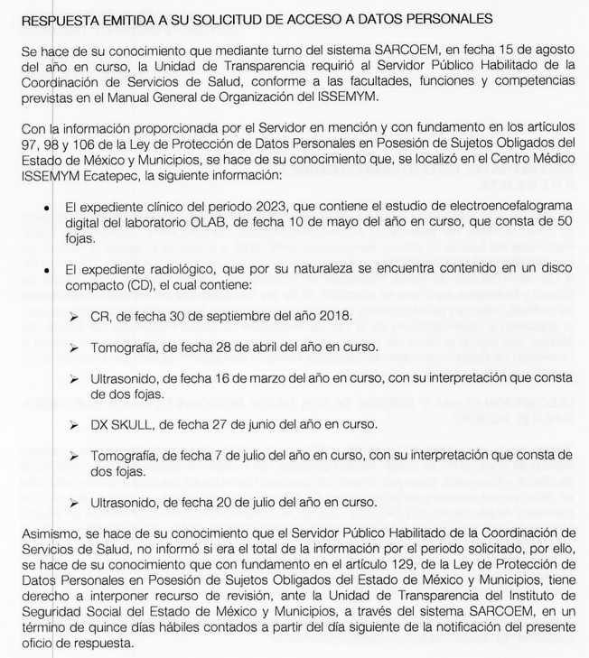
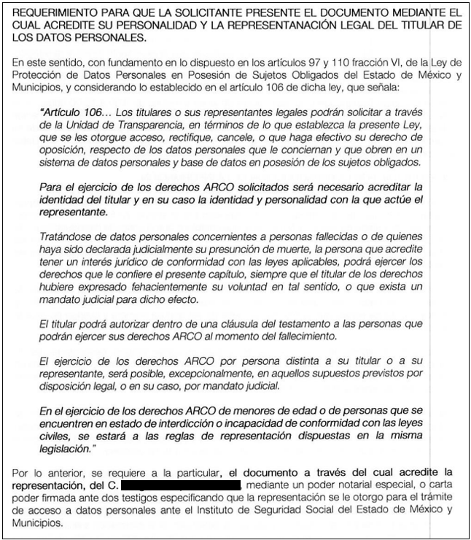

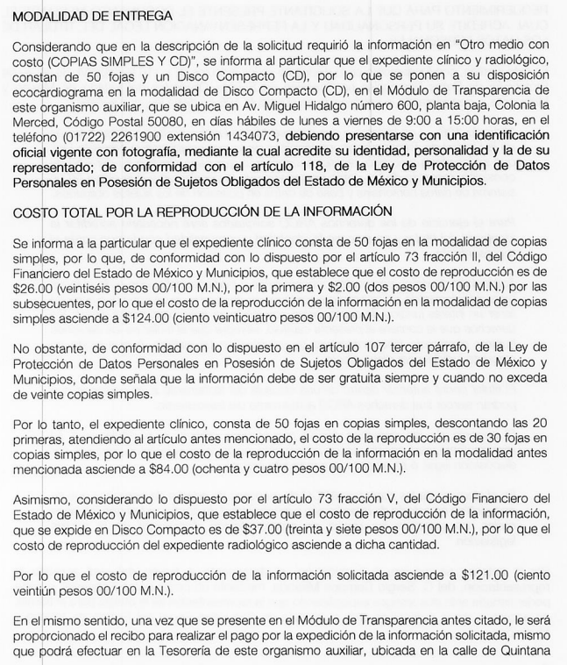

- El dieciocho de septiembre de dos mil veintitrés, LA RECURRENTE interpuso el recurso de revisión, en contra de la respuesta, señaló como:
Acto impugnado: “La no entrega completa del expediente médico, ya que en la contestación el titular de la unidad de transparencia informa lo siguiente: "... no se informó si era el totla de la información si era el total de la información por el periodo solicitado..." Lo anterior en atención a que solo informan de los estudios de imagen mas no de las notas médicas de las valoraciones de los especialistas a mi padre."; y

Razones o Motivos de inconformidad: “Unicamente mencionan sobre la entrega de los estudios de imagen practicos a mi padre.”

- Se registró el recurso de revisión bajo el número de expediente al rubro indicado, asimismo con fundamento en lo dispuesto por el artículo 185 fracción I de la Ley de Transparencia y Acceso a la Información Pública del Estado de México y Municipios, de aplicación supletoria se turnó a la Comisionada María del Rosario Mejía Ayala, para su análisis.

- En fecha veinticinco de septiembre de dos mil veintitrés, atento a lo dispuesto en los artículos 11, 127 y 131, de la Ley de Protección de Datos Personales en Posesión de Sujetos Obligados del Estado de México y Municipios, y el artículo 185, fracción II, de la Ley de Transparencia y Acceso a la Información Pública del Estado de México y Municipios de aplicación supletoria, se admitió el presente recurso de revisión a través del acuerdo de admisión respectivo.

- El cuatro de octubre de dos mil veintitrés, se dio inicio a la etapa de conciliación, a efecto de exhortar a las partes para que por cualquier medio manifestaran su voluntad de conciliar en el presente asunto, en el término de siete días hábiles.

- Atento a lo anterior, en fecha cinco de octubre de dos mil veintitrés, el SUJETO OBLIGADO manifestó su voluntad a conciliar a través del oficio siguiente:

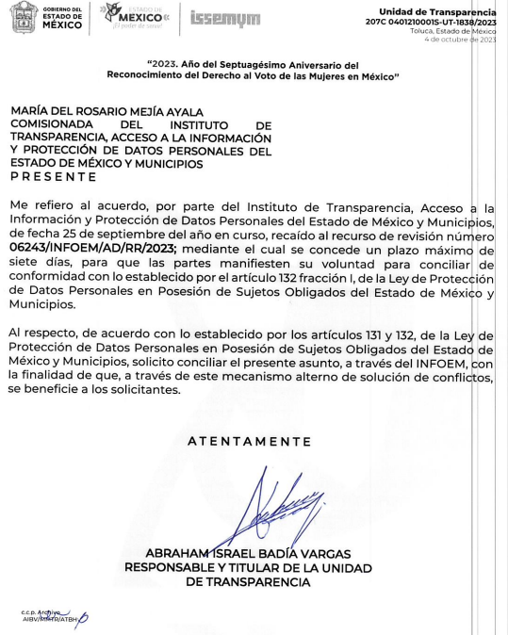
- Por su parte, la solicitante no manifestó su voluntad a conciliar, por lo que en fecha diecisiete de octubre de dos mil veintitrés, se notificó el acuerdo mediante el cual se daba por concluida la etapa de conciliación en virtud de que la parte solicitante no manifestó su voluntad a conciliar.

- Una vez concluida la etapa de conciliación, se dio apertura en el expediente electrónico a la etapa de manifestaciones, al tiempo que se le previno a la parte solicitante para que, en un término no mayor de cinco días hábiles remitiera los documentos legibles que acrediten su personalidad y la representación legal del titular de los datos personales.

- En fecha veinticinco de octubre del año en curso, en la etapa de conciliación, la parte solicitante manifestó su voluntad a conciliar a través del siguiente escrito:

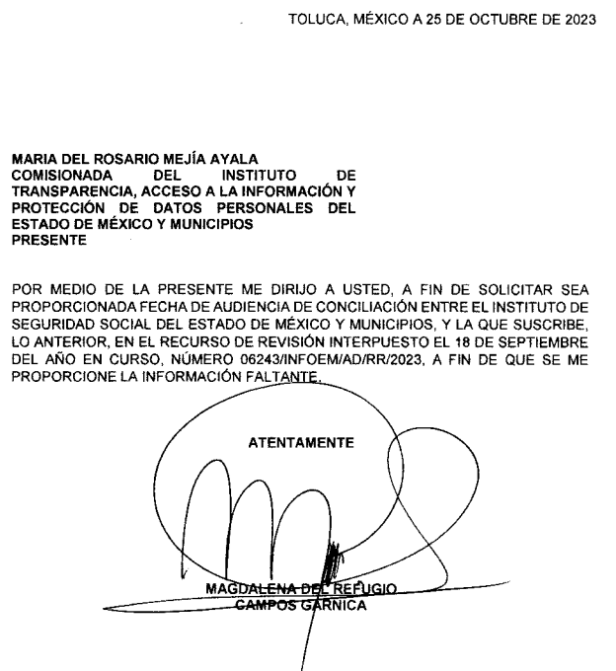
- Asimismo, se remitieron los mismos anexos de la solicitud de información consistentes en un acta de nacimiento y dos credenciales del titular de los datos personales.

- El SUJETO OBLIGADO fue omiso en rendir el informe justificado correspondiente, por su parte la solicitante dejó de realizar manifestaciones que a su derecho conviniera y asistiera.

- Seguidamente, mediante acuerdo de día tres de noviembre de dos mil veintitrés, se notificó el acuerdo mediante el cual se decretó cierre a la etapa de instrucción por lo que ordenó turnar el expediente para su resolución, misma que ahora se pronuncia.

CONSIDERANDO

PRIMERO. De la competencia
- Este Instituto de Transparencia, Acceso a la Información Pública y Protección de Datos Personales del Estado de México y Municipios, es competente para conocer y resolver del presente recurso de conformidad con el artículo: 6, apartado A, fracción IV de la Constitución Política de los Estados Unidos Mexicanos; 5, párrafos trigésimo segundo y trigésimo tercero, fracciones IV y V, de la Constitución Política del Estado Libre y Soberano de México; artículos 1, 2 fracción II, 13, 29, 36 fracciones I y II, 176, 178, 179, 181 párrafo tercero y 185 de la Ley de Transparencia y Acceso a la Información Pública del Estado de México y Municipios de aplicación supletoria; y 7, 9 fracciones I y XXIV, y 11 del Reglamento Interior del Instituto de Transparencia, Acceso a la Información Pública y Protección de Datos Personales del Estado de México y Municipios.

SEGUNDO. De la oportunidad y procedencia.
- El medio de impugnación fue presentado a través del SARCOEM, en el formato previamente aprobado para tal efecto y dentro del plazo legal de quince días hábiles otorgados; siendo así que el SUJETO OBLIGADO entregó respuestas el doce de septiembre de dos mil veintitrés, de tal forma que el plazo para interponer el recurso de revisión transcurrió del trece de septiembre al tres de octubre de dos mil veintitrés; en consecuencia, se presentó la inconformidad el día dieciocho de septiembre de dos mil veintitrés, por lo que se encuentra dentro de los márgenes temporales previstos en el artículo 178 de la Ley de Transparencia y Acceso a la Información Pública del Estado de México y Municipios de aplicación supletoria.

- Por otro lado, el escrito contiene las formalidades previstas por el artículo 180 último párrafo de la Ley de la materia actual, por lo que es procedente que este Instituto de Transparencia, Acceso a la Información Pública y Protección de Datos Personales del Estado de México y Municipios, conozca y resuelva el presente recurso.

TERCERO. De las causales del sobreseimiento.
- El procedimiento de acceso a los datos personales tiene sustento en los artículos 6, apartado A, fracción II y 16 párrafo segundo de la Constitución Política de los Estados Unidos Mexicanos, los cuales establecen medularmente que la información que se refiere a la vida privada y los datos personales será protegida en los términos y con las excepciones que fijen las leyes, siendo que toda persona tiene derecho a la protección de sus datos personales, al acceso, rectificación y cancelación de los mismos, así como a manifestar su oposición, en los términos que fije la ley, la cual establecerá los supuestos de excepción a los principios que rijan el tratamiento de los datos, por razones de seguridad nacional, disposiciones de orden público, seguridad y salud públicas o para proteger los derechos de terceros.

- Procedimiento que, además, está regulado en la Ley de Protección de Datos Personales del Estado de México en específico en los artículos 25 y 26 que establecen que el titular por sí o través de su representante legal que acrediten su identidad o representación, respectivamente; tiene derecho a solicitar y ser informado sobre sus datos personales que estén en posesión de los Sujetos Obligados, el origen de dichos datos, el tratamiento del cual sean objeto, las cesiones realizadas o que se pretendan realizar, así como a tener acceso al aviso de privacidad al que está sujeto dicho tratamiento; entendiéndose por dato personal cualquier información concerniente a una persona física o jurídica colectiva identificada o identificable, establecida en cualquier formato o modalidad y que esté almacenada en bases de datos, conforme a lo establecido en esta Ley.

- En el presente caso, se advierte que el particular requiere acceder a los siguientes datos personales en calidad de representante del titular de los datos:

- Copia simple del expediente médico completo iniciado en el año 2013 en Centro Médico Ecatepec del Instituto de Seguridad Social del Estado de México y Municipios, de la interpretación de todos los estudios médicos, placas, imágenes, estudios de gabinete y de laboratorio.

- A lo que el SUJETO OBLIGADO acepta que genera, posee y administra la información siguiente:
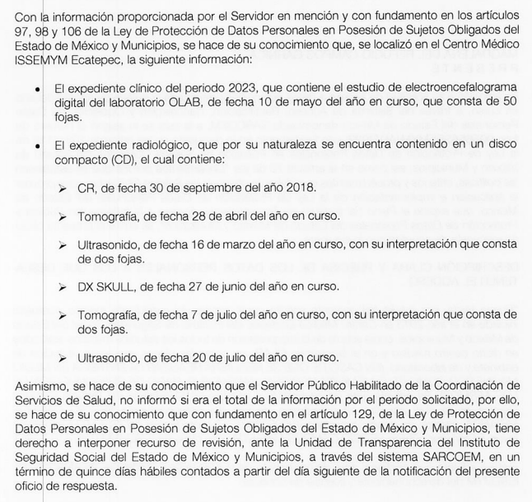
- Como se aprecia, se expone que la información fue localizada con la salvedad de que el servidor público habilitado no manifiesta si es la totalidad. Lo que trajo consigo la inconformidad de la ahora RECURRENTE, por no pronunciarse sobre la totalidad de la información que eventualmente obre en sus archivos.

- Haciendo énfasis que en las constancias que obran el expediente electrónico en que se actúa, se advierta evidencia alguna de que la solicitante ya tuvo acceso a determinada información; asimismo que tampoco se inconforma por la falta de entrega de la misma, sino únicamente por el pronunciamiento indefinido del SUJETO OBLIGADO.

- Puntualizado lo anterior, es importante primeramente señalar que para el ejercicio del derecho de acceso a datos personales es necesario que el titular de los datos y en su caso su representante acredite su identidad y en de ser el caso cuando se pretenda acceder a través de un representante como de manera inicial lo hiciera de su conocimiento el SUJETO OBLIGADO y de manera posterior este Instituto durante la sustanciación del procedimiento.

- Luego entonces, el solicitante deberá acreditar la identidad y personalidad con la que actué; requisito dispuesto en el artículo 106 de la Ley de Protección de Datos Personales en Posesión de Sujeto Obligados del Estado de México y Municipios, que es del texto literal siguiente:

“Artículo 106. La recepción y trámite de las solicitudes para el ejercicio de los derechos ARCO, de portabilidad de los datos y limitación del tratamiento, se sujetará al procedimiento establecido en el presente Título y demás disposiciones que resulten aplicables en la materia. Los titulares o sus representantes legales podrán solicitar a través de la Unidad de Transparencia, en términos de lo que establezca la presente Ley, que se les otorgue acceso, rectifique, cancele, o que haga efectivo su derecho de oposición, respecto de los datos personales que le conciernan y que obren en un sistema de datos personales y base de datos en posesión de los sujetos obligados. Para el ejercicio de los derechos ARCO solicitados será necesario acreditar la identidad de titular y en su caso la identidad y personalidad con la que actúe el representante. …”

- Ordenamiento jurídico del que se desprende que para el ejercicio de cualquiera de los derechos ARCO, el titular o su representante deberán acreditar su identidad o personalidad, según sea el caso.

- Es de señalar, que de las constancias que integran el expediente electrónico del recurso de revisión de mérito, no se advierten documentos que acrediten que los datos a los que se presente acceder correspondan a la solicitante y del titular, toda vez que adjunta un acta de nacimiento y dos credenciales del titular como lo son la credencial ISSEMyM y licencia de conducir, mismos que volvió a remitir en la etapa de manifestaciones aún y cuando se hizo de su conocimiento que deberían corresponde a documentos legibles (que del caso concreto tampoco lo eran) que acrediten su identidad en calidad, para lo cual, podría allegarse de lo siguientes: credencial para votar con fotografía, pasaporte, matrícula consular mexicana, licencia para conducir, carta de naturalización, credenciales expedidas por autoridades educativas, la cédula profesional y la cartilla militar, y para acreditar personalidad en representación si se trata de una persona física, a través de carta poder simple suscrita ante dos testigos anexando copia de las identificaciones de los suscriptores o instrumento público o declaración en comparecencia personal del titular y del representante.

- Lo anterior en consideración que se trata de información concerniente con la vida privada del titular, por lo que se exhortó a las partes para que manifestaran su voluntad de conciliar en el presente asunto y así, contar con elementos para convocar a una audiencia de conciliación con la finalidad tutelar en su manera más amplia los derechos del Particular, y a través de ese acto subsanar el requisito indispensable que no fuere atendido por la Recurrente al momento de interponer el recurso de revisión consistente en la acreditación de su identidad y personalidad, como representante del titular de los datos a los cuales pretende acceder, en el entendido de que frecuentemente los particulares que pretenden ejercer sus derechos ARCO, no son expertos en la materia, sumado a que mayoritariamente lo hacen sin apoyo de una asesoría jurídica.

- Sin embargo ello no ocurrió al no manifestar en el lapso otorgado, la voluntad a conciliar, aún y cuando el cierre de la etapa se notificó en un plazo mayor a los siete días hábiles otorgados en el exhorto a conciliación de fecha cuatro de octubre de dos mil veintitrés.

- En ese contexto, cabe hacer un paréntesis y referir que si bien la ley de la materia establece de manera puntual que para el ejercicio de los derechos ARCO solicitados será necesario acreditar la identidad del titular y en su caso la identidad y personalidad con la que actúe el representante y que en el caso concreto no aconteció al momento de la interposición de la solicitud, por ello la Ley en la materia ha estableciendo para tal efecto lo siguiente:

“Prevención por la falta de requisitos en el escrito de interposición del recurso Artículo 136. Si en el escrito de interposición del recurso de revisión LA RECURRENTE no cumple con alguno de los requisitos previstos en el artículo 130 de la presente Ley y el Instituto no cuente con elementos para subsanarlos, deberá requerir al recurrente, por una sola ocasión, la información que subsane las omisiones en un plazo que no podrá exceder de cinco días, contados a partir del día siguiente de la presentación del escrito. LA RECURRENTE contará con un plazo que no podrá exceder de cinco días, contados a partir del día siguiente al de la notificación de la prevención, para subsanar las omisiones, con el apercibimiento que en caso de no cumplir con el requerimiento, se desechará el recurso de revisión. La prevención tendrá el efecto de interrumpir el plazo que tiene el Instituto para resolver el recurso, por lo que comenzará a computarse a partir del día siguiente a su desahogo.”

- Del precepto jurídico de referencia, se advierte que si bien el particular no acreditó su personalidad e interés al momento de interponer el recurso de revisión, corresponde a un elemento subsanable, en virtud de que para el desahogo del recurso de revisión en el ejercicio de los derechos ARCO, la Ley de la materia establece la necesidad de convocar a una audiencia de conciliación, momento procesal en el cual se puede subsanar la omisión de la falta de ese requisito; por tanto se estima como un elemento subsanable por parte de este Órgano Garante, máxime que independientemente de que en su caso hubiera cumplido dicho requisito de manera inicial, debía acreditar identidad y personalidad para poder llevar acabo la conciliación. Por lo tanto, siendo un elemento subsanable, se admitió el recurso de revisión con el objeto de tutelar de manera más amplia el ejercicio del derecho de acceso a datos personales del solicitante, otorgado la posibilidad de que en la audiencia de conciliación el titular acreditara su identidad y así cumplir con el requisito de procedencia previsto en la Ley en la materia.

- No obstante lo anterior, -se insiste- no existió pronunciamiento de la parte recurrente al momento de convocar a conciliación, procediéndose a cerrar dicha etapa y continuando con la etapa de manifestaciones en la que aún continuaba siendo subsanable el multicitado requisito, razón por la que le fue notificado a la parte recurrente un acuerdo de prevención a efecto de que en dicha etapa pudiera subsanar la deficiencia de su solicitud de acceso a datos.

- No obstante, no se atendió el requerimiento, en su lugar en la etapa que ya había fenecido como lo es la de conciliación del expediente electrónico, la particular adjuntó un escrito en donde manifestó su voluntad para conciliar en el presente asunto a la cual no fue posible otorgar observancia derivado que fue una solicitud extemporánea dentro de una etapa que procesalmente ya se encontraba concluida y debidamente notificada.

- Asimismo, a los anexos del escrito antes señalado, tampoco se les pudo dar observancia, ya que si bien pudieron ser considerados para resolver el presente asunto; también lo es que correspondían a los mismos medios de identificación remitidos en la solicitud de información primigenia, que como se ha venido señalando, resultan insuficientes para poder accionar el ejercicio del derecho de acceso a datos de la persona en calidad de representante del titular de los datos.

- Por otro lado, en la etapa que procesalmente se encontraba en sustanciación, es decir la de manifestaciones, no aconteció pronunciamiento alguno por parte del hoy RECURRENTE subsistiendo la causal de improcedencia consistente en la acreditación de la identidad o personalidad del titular y su representante.

- En ese sentido el artículo 139 de la Ley de Protección de Datos Personales en Posesión de Sujetos Obligados del Estado de México y Municipios, señala:

“Artículo 139. El recurso de revisión sólo podrá ser sobreseído cuando:
I. LA RECURRENTE se desista expresamente.
II. LA RECURRENTE fallezca.
III. Admitido el recurso de revisión, se actualice alguna causal de improcedencia en los términos de la presente Ley.
IV. El responsable modifique o revoque su respuesta de tal manera que el recurso de revisión quede sin materia.
V. Quede sin materia el recurso de revisión.”
Énfasis añadido

- Por consiguiente, de las constancias que obran en el expediente electrónico en que se actúa, se advierte que se actualiza el supuesto de sobreseimiento previsto en la fracción III, del artículo en comento, el cual establece que admitido el recurso de revisión, se actualice alguna causal de improcedencia.
- En ese sentido, el artículo 138 de la Ley la materia dispone:

Artículo 138. El recurso de revisión podrá ser desechado por improcedente cuando:
I. Sea extemporáneo por haber transcurrido el plazo establecido en el artículo 128 de la presente Ley.
II. El titular o su representante no acrediten debidamente su identidad y personalidad de este último. …”

- En este contexto, el artículo 137 fracción I de la Ley de Protección de Datos Personales en Posesión de Sujetos Obligados del Estado de México y Municipios señala:
“Artículo 137. Las resoluciones del Instituto podrán: I. Sobreseer o desechar el recurso de revisión por improcedente…”

- Por lo tanto, al prevalecer la causal de improcedencia inicial, lo procedente sobreseer el recurso de revisión por improcedente. Lo anterior en virtud de que se insiste, no existen constancias tendientes a acreditar debidamente interés, identidad y personalidad del titular de los datos o de su representante, desde la presentación de la solicitud de acceso a datos, ni durante la sustanciación del recurso de revisión que nos ocupa, se concluye que se está ante la presencia de la causal de desechamiento establecida en el diverso 139, fracción III, de la Ley de la materia; sin embargo, toda vez que fue admitido el medio de impugnación, y subsistió la causal de improcedencia consistente en la omisión de la Recurrente, resulta procedente es Sobreseer el presente recurso de revisión.
- En ese contexto, de acuerdo con el procesalista Niceto Alcalá-Zamora y Castillo en su obra “Cuestiones de Terminología Procesal”, el sobreseimiento es “... una resolución en forma de auto, que produce la suspensión indefinida del procedimiento penal, o que pone fin al proceso, impidiendo en ambos casos, mientras subsista, la apertura del plenario o que en él se pronuncie sentencia...”

- Así, para la doctrina el sobreseimiento provoca que un procedimiento se suspenda o se resuelva en definitiva sin que se entre al estudio de los agravios o motivos de inconformidad. Este mismo criterio es compartido por el más alto tribunal del país en múltiples jurisprudencias, por lo que a continuación se agrega una de ellas que sirve como orientador en esta resolución:

“SOBRESEIMIENTO EN EL JUICIO DE AMPARO DIRECTO. IMPIDE EL ESTUDIO DE LAS VIOLACIONES PROCESALES PLANTEADAS EN LOS CONCEPTOS DE VIOLACIÓN. El sobreseimiento en el juicio de amparo directo provoca la terminación de la controversia planteada por el quejoso en la demanda de amparo, sin hacer un pronunciamiento de fondo sobre la legalidad o ilegalidad de la sentencia reclamada. Por consiguiente, si al sobreseerse en el juicio de amparo no se pueden estudiar los planteamientos que se hacen valer en contra del fallo reclamado, tampoco se deben analizar las violaciones procesales propuestas en los conceptos de violación, dado que, la principal consecuencia del sobreseimiento es poner fin al juicio de amparo sin resolver la controversia en sus méritos.”

- No obstante, manifestar que se dejan a salvo los derechos de la particular para que presente nuevas solicitudes para el ejercicio de acceso a datos personales, que a sus intereses convenga.

- Por lo anteriormente expuesto y fundado, este ÓRGANO GARANTE emite los siguientes:

R E S O L U T I V O S

PRIMERO. Se SOBRESEE por improcedente el recurso de revisión número 06243/INFOEM/AD/RR/2023, de conformidad con lo dispuesto en el artículo 139 fracción III, en relación con el artículo 138 fracción II de la Ley de Protección de Datos Personales en Posesión de Sujetos Obligados del Estado de México y Municipios, en términos del considerando TERCERO de la presente Resolución.

SEGUNDO. Notifíquese al Titular de la Unidad de Transparencia del SUJETO OBLIGADO, vía SARCOEM, la presente resolución.

TERCERO. Notifíquese al RECURRENTE la presente resolución, vía SARCOEM.

CUARTO. Se hace de conocimiento de LA RECURRENTE que, de conformidad con lo establecido en el artículo 142 de la Ley de Protección de Datos Personales en Posesión de Sujetos Obligados del Estado de México y Municipios, en caso de que considere que la resolución le cause algún perjuicio podrá impugnarla vía Juicio de Amparo en los términos de las leyes aplicables.
ASÍ LO APROBÓ POR UNANIMIDAD DE VOTOS, EL PLENO DEL INSTITUTO DE TRANSPARENCIA, ACCESO A LA INFORMACIÓN PÚBLICA Y PROTECCIÓN DE DATOS PERSONALES DEL ESTADO DE MÉXICO Y MUNICIPIOS, CONFORMADO POR LOS COMISIONADOS JOSÉ MARTÍNEZ VILCHIS; MARÍA DEL ROSARIO MEJÍA AYALA; SHARON CRISTINA MORALES MARTÍNEZ; LUIS GUSTAVO PARRA NORIEGA Y GUADALUPE RAMÍREZ PEÑA; EN LA CUADRAGÉSIMA PRIMERA SESIÓN ORDINARIA CELEBRADA EL QUINCE (15) DE NOVIEMBRE DE DOS MIL VEINTITRÉS, ANTE EL SECRETARIO TÉCNICO DEL PLENO ALEXIS TAPIA RAMÍREZ.

